Rayon ionique
https://fr.wikipedia.org/wiki/Rayon_ionique
Le concept de rayon ionique est utilisé pour exprimer la taille des ions. Il est déterminé à partir de la distance entre cations et anions voisins dans un cristal ionique, en supposant que la distance internucléaire est égale à la somme des rayons de ces ions. En réalité, le rayon ionique n'est pas vraiment une constante car il dépend de la valence, de la coordinence et de l'état de spin de l'ion considéré.

https://en.wikipedia.org/wiki/Ionic_radius
The distance between two ions in an ionic crystal can be determined by X-ray crystallography, which gives the lengths of the sides of the unit cell of a crystal. For example, the length of each edge of the unit cell of sodium chloride is found to be 564.02 pm. Each edge of the unit cell of sodium chloride may be considered to have the atoms arranged as Na⁺∙∙∙Cl⁻∙∙∙Na⁺, so the edge is twice the Na-Cl separation. Therefore, the distance between the Na⁺ and Cl⁻ ions is half of 564.02 pm, which is 282.01 pm. However, although X-ray crystallography gives the distance between ions, it doesn't indicate where the boundary is between those ions, so it doesn't directly give ionic radii.
La distance entre deux ions dans un cristal ionique peut être déterminée par cristallographie aux rayons X, qui donne les longueurs des côtés de la cellule unitaire d'un cristal. Par exemple, la longueur de chaque bord de la cellule unitaire de chlorure de sodium est de 564,02 pm. Chaque bord de la cellule unitaire de chlorure de sodium peut être considéré comme ayant les atomes disposés comme Na⁺∙∙∙Cl⁻∙∙∙Na⁺, de sorte que le bord est deux fois la séparation Na-Cl. Par conséquent, la distance entre les ions Na⁺ et Cl⁻ est la moitié de 564,02 pm, soit 282,01 pm. Cependant, bien que la cristallographie aux rayons X donne la distance entre les ions, elle n'indique pas où se trouve la frontière entre ces ions, de sorte qu'elle ne donne pas directement de rayons ioniques.
https://en.wikipedia.org/wiki/Sodium_chloride
In solid sodium chloride, each ion is surrounded by six ions of the opposite charge as expected on electrostatic grounds. The surrounding ions are located at the vertices of a regular octahedron. In the language of close-packing, the larger chloride ions (167 pm in size*) are arranged in a cubic array whereas the smaller sodium ions (116 pm*) fill all the cubic gaps (octahedral voids) between them.

* R. D. Shannon. Revised effective ionic radii and systematic studies of interatomic distances in halides and chalcogenides.

Dans le chlorure de sodium solide, chaque ion est entouré de six ions de charge opposée comme prévu sur des bases électrostatiques. Les ions environnants sont situés aux sommets d'un octaèdre régulier. Dans le langage de l'emballage serré, les plus gros ions chlorure (167 pm) sont disposés en un réseau cubique tandis que les ions sodium plus petits (116 pm) remplissent tous les espaces cubiques (vides octaédriques) entre eux.

-------------------------------------------------

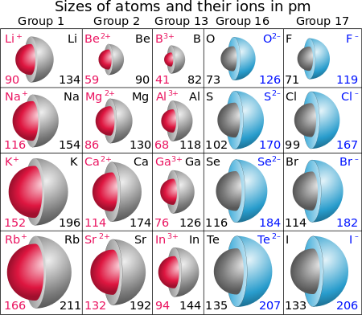
Relative Atom Sizes – Atomic and Ionic Radii (image: Popnose, CC 3.0)
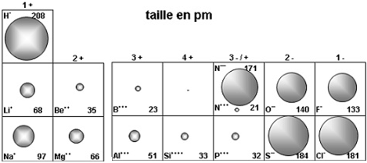

Adapté de : https://public.iutenligne.net/chimie/valls/chimie-11cg2/construction_ioniques.htm

